
万华检测 WHEM-TF-602-2016
WanHuaJianCe

液压、过滤、传动装置等产品的设计、生产项目竣工环境保护
验收监测报告
万检验字〔2018〕第044号
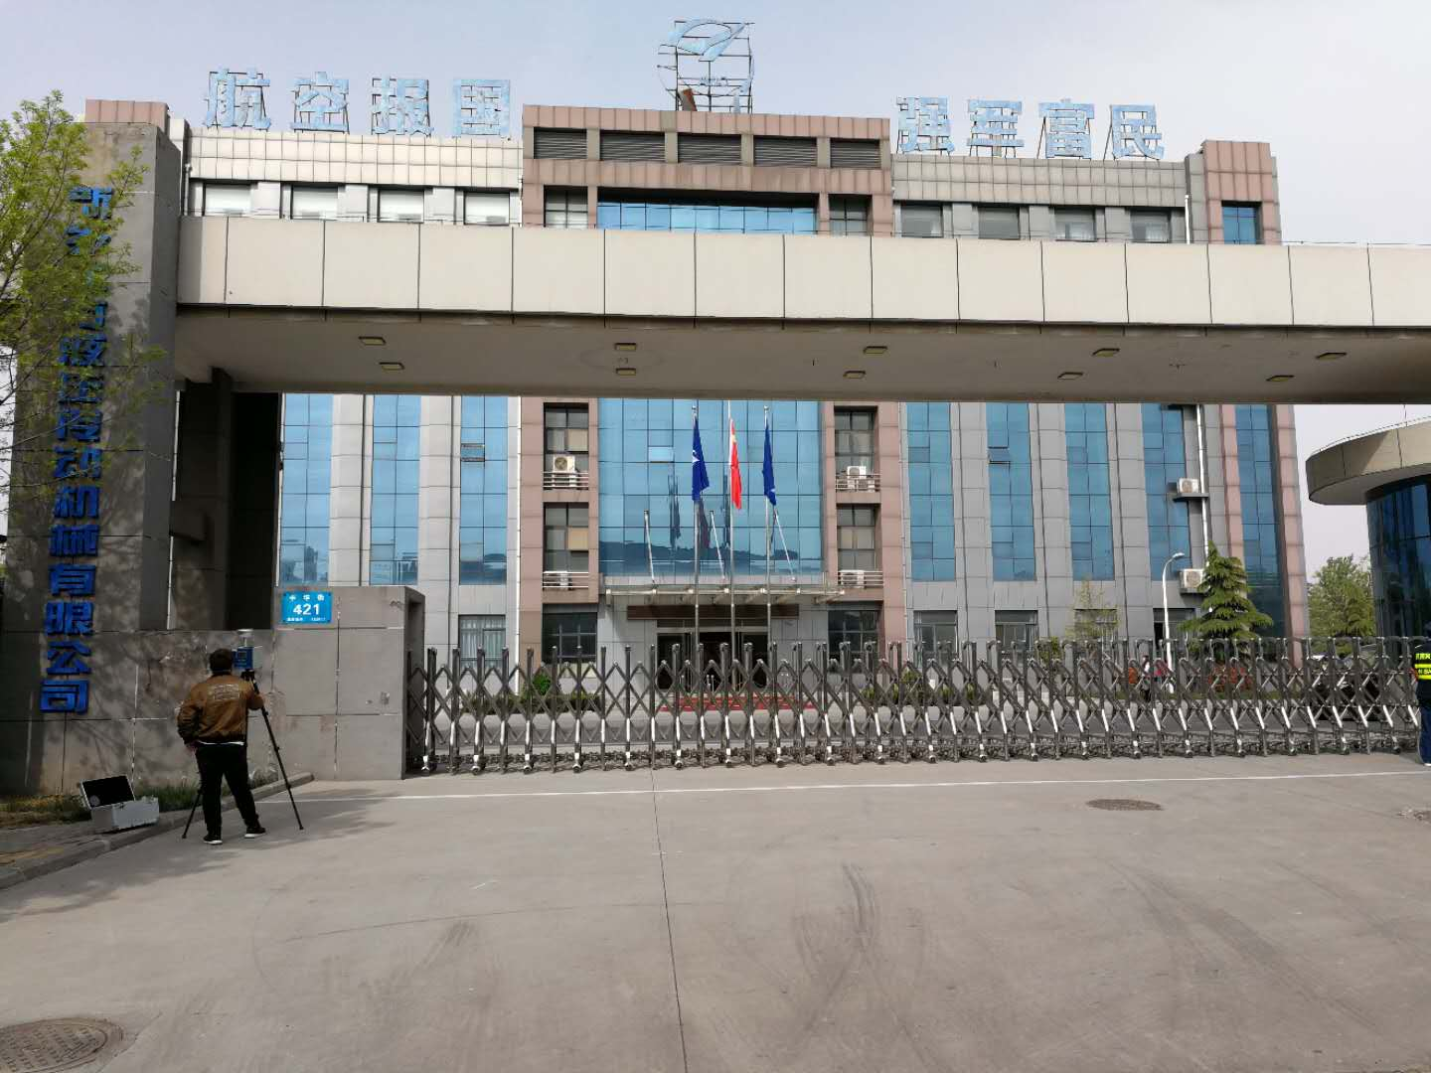

建设单位： 新乡北方液压传动机械有限公司
编制单位： 河南省万华环境检测有限公司

二〇一八年四月十七日
报告说明
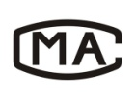
1、本报告无本公司检验检测专用章，骑缝章及 章无效。
2、报告内容需填写齐全，无审核签发者签字无效。
3、报告需填写清楚。
4、检测委托方如对监测报告有异议，须于收到本监测报告之日起十五日内向我公司提出，逾期不予受理。
5、由委托单位自行采集的样品，仅对送检样品监测数据负责，不对样品来源负责。无法复现的样品，不受理申诉。
6、本报告未经同意不得用于广告宣传。
7、复制本报告中的部分内容无效。

建设单位：新乡北方液压传动机械有限公司
法人代表：杨渝成

编制单位：河南省万华环境检测有限公司
法人代表：董施展
项目负责人：李中琦
编 制：
审 核：
审 定：
参加人员：李光永 夏辰习 董燕华 王江涛

建设单位：新乡北方液压传动机械有限公司
电 话：13837366115
邮 编：453000
地 址：新乡市高新技术产业集聚区丰华街421号

编制单位：河南省万华环境检测有限公司电 话：0373-5118585
邮 编：453000
地 址：新乡市（高新区）新飞大道新乡科技产业园区A4a厂房二层1206、1207、1208号

目 录
一、前言 1
二、验收监测依据 2
三、工程建设情况 3
3.1地理位置及平面布置 3
3.2项目建设内容 5
3.3主要原辅材料及用量 8
3.4水源及水平衡 8
3.5生产工艺简介 9
3.6项目变动情况 10
四、环境保护设施 10
4.1污染物治理/处置设施 10
4.2其他环保设施 12
4.3环保设施投资及“三同时”落实情况 12
五、建设项目环评报告表的主要结论与建议及审批部门审批决定 13
5.1建设项目环评报告表的主要结论与建议 13
5.2审批部门审批决定 14
六、验收执行标准 15
七、验收监测内容 16
7.1环境保护设施调试效果 16
八、质量保证及质量控制 17
8.1监测分析方法及使用仪器 17
8.2人员资质 18
8.3气体监测分析过程中的质量保证和质量控制 18
8.4水质监测分析过程中的质量保证和质量控制 20
8.5噪声监测分析过程中的质量保证和质量控制 20
九、验收监测结果 21
9.1生产工况 21
9.2环境保护设施调试效果 21
9.3污染物排放量总量核算结果 26
十、验收检测结论 26
10.1验收监测期间工况 26
10.2废水 26
10.3废气 26
10.4噪声 27
10.5固废 27
10.6总量结论 27
10.7验收建议 27

附表
附表一：“三同时”验收登记表
附件
附件一：《液压、过滤、传动装置等产品的设计、生产项目河南省企业投资项目备案确认书》，新乡高新技术产业开发区管理委员会，2013.07.17
附件二：关于《新乡北方液压传动机械有限公司“液压、过滤、传动装置等产品的设计、生产”项目环境影响报告表》的批复，新乡市环境保护局高新区分局，新环高监（2013）13号，2013.08.23
附件三：新乡北方液压传动机械有限公司验收检测委托书
附件四：工况证明
附件五：新乡北方液压传动机械有限公司危险废物处置合同
附件六：河南省万华环境检测有限公司检测人员上岗证
附件七：河南省万华环境检测有限公司资质认定证书
附件八：河南省万华环境检测有限公司 监测报告 万检委字〔2018〕第201号
附图
附图一：项目地理位置图
附图二：项目平面布置图
附图三：现场监测图

一、前言
新乡北方液压传动机械有限公司液压、过滤、传动装置等产品的设计、生产项目属于新建项目。位于新乡市高新技术产业集聚区丰华街421号。2013年07月17日新乡高新技术产业开发区管理委员会对该项目进行了备案，项目编号：豫新高新工[2013]00067；2013年08月08日新乡市鸿源环保科技咨询有限公司完成了该项目环境影响报告表；2013年08月23日新乡市环境保护局高新区分局以新环高监（2013）13号文对该环评报告表进行了批复。该项目于2016年11月动工，2018年02月竣工，2018年03月投入试运行，暂未申领排污许可证。
本项目建设内容为主体工程、辅助工程、公用工程、环保工程。项目建成后，形成液压、过滤、传动装置等产品的设计、生产项目。目前，该项目主体工程和环保设施建设完成并运行正常，具备验收监测条件。根据《建设项目环境保护管理条例》国务院令第682号，以及《建设项目竣工环境保护验收暂行办法》（国环规环评〔2017〕4号）的要求，受新乡北方液压传动机械有限公司的委托，河南省万华环境检测有限公司承担了该项目竣工环境保护验收监测工作，2018年04月09日河南省万华环境检测有限公司派技术人员对该项目进行了现场勘查，查阅了相关技术资料，在此基础上编制了《新乡北方液压传动机械有限公司液压、过滤、传动装置等产品的设计、生产项目竣工环境保护验收监测方案》。根据监测方案的要求，河南省万华环境检测有限公司于2018年04月10日-11日对该项目进行了监测和环境管理检查，针对该工程环评报告表及环评批复的落实情况，并结合国家有关标准，编制了该项目竣工环境保护验收监测报告。

本次验收监测对象：

新乡北方液压传动机械有限公司液压、过滤、传动装置等产品的设计、生产项目的主体工程、辅助工程、公用工程、环保工程，详见表3-2。

本次验收监测内容：
- 废气排放监测；
- 噪声排放监测；
- 废水排放监测；
- 一般工业固体废物、危险废物处置情况检查；
- 环境管理检查。

二、验收监测依据
2.1 《建设项目环境保护管理条例》国务院令第682号，2017.7.16；
2.2 《建设项目竣工环境保护验收暂行办法》（国环规环评〔2017〕4号）；
2.3《液压、过滤、传动装置等产品的设计、生产项目河南省企业投资项目备案确认书》，新乡高新技术产业开发区管理委员会，2013.07.17；
2.4《液压、过滤、传动装置等产品的设计、生产项目环境影响报告表》2013.08.08；
2.5关于《新乡北方液压传动机械有限公司“液压、过滤、传动装置等产品的设计、生产”项目环境影响报告表》的批复，新乡市环境保护局高新区分局，新环高监（2013）13号，2013.08.23；
2.6新乡北方液压传动机械有限公司验收检测委托书。

三、工程建设情况

3.1地理位置及平面布置
新乡北方液压传动机械有限公司位于新乡市高新技术产业集聚区丰华街421号。项目地理位置图（见附图一）。厂区总平面布置图（见附图二）。项目主要设备（见表3-1），无组织废气监测点位图（见图9-1），噪声监测点位图（见图9-2）。
表3-1生产设备一览表
环评报告及批复的主要生产设备 |  |  | 实际建设的主要生产设备 |  |  | 现场核实情况 | 备注
主要生产设备 |  | 数量 | 主要生产设备 |  | 数量 | 现场核实情况 | 备注
干燥箱 | 101-4/3KW | 1 | 干燥箱 | 101-4/3KW | 1 | 一致
直流电源 | PZ-II-40/80 | 1 | 直流电源 | PZ-II-40/80 | 1 | 一致
直流电源 | PZ-II-40/120 | 1 | 直流电源 | PZ-II-40/120 | 1 | 一致
TIG焊机 | 250DX | 1 | TIG焊机 | 250DX | 1 | 一致
马鞍车床 | CY6140 400X1000 | 1 | 马鞍车床 | CY6140 400X1000 | 1 | 一致
液压机 | Y30-63A | 1 | 液压机 | Y41-63A | 1 | 不一致 | 型号不一致
普通车床 | CA6140  400X1000 | 3 | 普通车床 | CA6140  400X1000 | 3 | 一致
普通车床 | CY6140  400X1000 | 1 | 普通车床 | CY6140  400X1000 | 0 | 不一致 | 报废
普通车床 | CA630-1A  615X1400 | 1 | 普通车床 | CA630-1A  615X1400 | 1 | 一致
普通车床 | CA6140A | 2 | 普通车床 | CA6140A | 2 | 一致
普通车床 | SC6250B | 2 | 普通车床 | CS6250B | 2 | 一致
普通车床 | C616-1/750 | 1 | 普通车床 | JC616-1/750 | 1 | 一致
卧室铣床 | X6123A 320X320 | 1 | 卧室铣床 | X6123A 320X1320 | 1 | 一致
万能工具铣床 | X8126 270X270 | 1 | 万能工具铣床 | X8126 270X700 | 1 | 一致
万能工具铣床 | X8126 270X270 | 1 | 万能工具铣床 | X8126 270X700 | 1 | 一致
压力机 | JB21-100A 100T | 2 | 压力机 | JB21-100A 100T | 2 | 一致
剪板机 | Q11-3X1200  3X1200 | 1 | 剪板机 | Q11-3X1200  3X1200 | 1 | 一致
剪板机 | Q11-3X1200  3X1200 | 1 | 剪板机 | Q11-3X1200A  3X1200 | 1 | 一致
折波纹机 | ZBT28X1300 | 1 | 折波纹机 | ZBT28X1300 | 1 | 一致
立式铣床 | YA5032 | 1 | 立式铣床 | X5032A | 1 | 不一致 | 型号不一致
立式排钻 | Z5625 | 1 | 立式排钻 | Z5625 | 1 | 一致
外圆磨床 | M1420B/750 | 2 | 外圆磨床 | MA14201/750-H | 2 | 不一致 | 型号不一致
平面磨床 | M7150H/6 | 1 | 平面磨床 | M7150H/6 | 1 | 一致
摇臂钻床 | Z304X13-2 | 1 | 摇臂钻床 | Z304X13-2 | 1 | 一致
立式加工中心 | VWC1060 | 1 | 立式加工中心 | VMC1060 | 1 | 一致
立式加工中心 | VWC850 | 1 | 立式加工中心 | VWC850 | 1 | 一致
管螺纹数控车 | QKA1212 | 1 | 管螺纹数控车 | QKA1212 | 1 | 一致
卧式车床 | CW6163B | 1 | 卧式车床 | CW6163B | 1 | 一致
数控车床 | TK36 | 1 | 数控车床 | TK36 | 1 | 一致
数控车床 | SK50P | 1 | 数控车床 | SK50P | 2 | 一致
数控车床 | CJK0635A | 1 | 数控车床 | CJK0635A | 1 | 一致
攻丝机 | S4116 | 1 | 攻丝机 | S4116 | 1 | 一致
空压机 | BLT.W-067/10 | 1 | 空压机 | BLT.W-067/10 | 1 | 一致
空压机 | ET90 | 1 | 空压机 | ET90 | 1 | 一致
立式钻床 | Z5152A | 2 | 立式钻床 | Z5125A | 2 | 一致
台式钻床 | Z512B-1 | 1 | 台式钻床 | Z512B-1 | 1 | 一致
前移式叉车 | / | 1 | 前移式叉车 | / | 1 | 一致
液压车 | CBY-2A 聚氨脂轮 | 2 | 液压车 | CBY-2A 聚氨脂轮 | 2 | 一致
液压车 | CBY-2A 尼轮 | 1 | 液压车 | CBY-2A 尼轮 | 1 | 一致
气动打标机 | XG3-AT | 1 | 气动打标机 | XG3-AT | 1 | 一致
激光打标机 | YAG-50SP | 1 | 激光打标机 | YAG-50SP | 1 | 一致
移动式平衡吊 | PJ030 | 1 | 移动式平衡吊 | PJ030 | 1 | 一致
带锯床 | G4032B | 1 | 带锯床 | G4032B | 1 | 一致
线切割机 | DK7732D | 1 | 线切割机 | DK77321 | 1 | 一致
数控绗磨机 | ZM2125A | 1 | 数控绗磨机 | ZM2125A | 1 | 一致
 |  |  | 数控车床 | XKC-40FC | 1 | 不一致 | 新增
 |  |  | 数控车床 | XKC-30FC | 1 | 不一致 | 新增
 |  |  | 数控车床 | CK50 | 2 | 不一致 | 新增
 |  |  | 普通车床 | CS6140 | 1 | 不一致 | 新增
 |  |  | 车削中心 | 200ML | 1 | 不一致 | 新增

3.2项目建设内容
3.2.1工程基本情况
项目名称：液压、过滤、传动装置等产品的设计、生产项目
建设单位：新乡北方液压传动机械有限公司
建设性质：新建
项目投资：总投资2000万元，环保投资63万元，占总投资比例的3.2%
项目劳动定员：本项目劳动定员109人
生产制度：年工作日260天，单班制，每班工作8小时
3.2.2工程组成
表3-2项目工程组成一览表
类别 | 环评内容 |  | 实际建设情况 | 备注
主体工程 | 车间 | 3500m² | 3500m² | 一致
辅助工程 | 库房 | 250m² | 250m² | 一致
辅助工程 | 办公楼 | 1245m² | 1245m² | 一致
辅助工程 | 综合楼 | 933m² | 933m² | 一致
公用工程 | 供水 | 由市自来水公司提供 | 由市自来水公司提供 | 一致
公用工程 | 供电 | 由德源10kv供电电网接入 | 由德源10kv供电电网接入 | 一致
公用工程 | 供热  制冷 | 夏季制冷由单体空调提供；冬季取暖采用市政集中供暖 | 夏季制冷由单体空调提供；冬季取暖采用市政集中供暖 | 一致
环保工程 | 废水 | 废水主要为职工盥洗废水和食堂废水，食堂废水经隔油池处理后与职工盥洗废水一起全部排入厂区化粪池，化粪池处理后经管网进入新乡市骆驼湾污水处理厂 | 项目无生产废水。废水主要为职工盥洗废水和食堂废水，食堂废水经隔油池处理后与职工盥洗废水一起全部排入厂区化粪池，化粪池处理后经管网进入新乡市贾屯污水处理厂 | 不一致
环保工程 | 废气 | 焊接工序中产生的焊接烟尘，在厂房房顶设排风系统，加强通风。食堂油烟经油烟净化器处理后排放 | 焊接工序中产生的焊接烟尘，在厂房房顶设排风系统，加强通风。食堂油烟经油烟净化器处理后排放 | 一致
环保工程 | 固废 | 固废主要为钢材加工后的废边角料，废乳化液和生活垃圾。废边角料集中收集后外售；废乳化液交由有资质的单位处置；生活垃圾统一收集后送至垃圾转运站处置 | 一般固废为钢材加工后的废边角料和职工生活垃圾。废边角料集中收集后外售；生活垃圾统一收集后送至垃圾转运站处置。危废为废乳化液，废乳化液交由有资质的单位处置（详见附件五）。 | 一致
环保工程 | 噪声 | 基础减震、距离衰减 | 基础减震、距离衰减 | 一致

3.2.3环评及批复阶段建设内容与实际建设内容一览表
表3-3环评及批复阶段建设内容与实际建设内容一览表
环评及批复阶段建设内容 | 实际建设内容 | 备注
1.新乡北方液压传动机械有限公司投资2000万元，在新乡市高新技术产业集聚区丰华街421建设“液压、过滤、传动装置”项目，该项目符合国家产业政策，选址可行。 | 新乡北方液压传动机械有限公司投资2000万元，在新乡市高新技术产业集聚区丰华街421 | 一致
2.废水：项目无生产废水，生活废水全部排入厂区化粪池，经化粪池处理后经管网进入骆驼湾污水处理厂，废水排放要达到新乡市污水处理厂收水标准 | 项目无生产废水，废水主要为职工盥洗废水和食堂废水，食堂废水经隔油池处理后与职工盥洗废水一起全部排入厂区化粪池，化粪池处理后经管网进入新乡市贾屯污水处理厂 | 不一致
3.噪声：项目产生的噪声应采取减噪措施，噪声排放应符合《工业企业厂界环境噪声排放标准》（GB12348-2008）3类标准要求。 | 经监测，厂界环境噪声满足《工业企业厂界环境噪声排放标准》（GB12348-2008）3类标准要求 | 一致
4.固废：该项目固废为钢材加工后的废边角料、废乳化液和职工生活垃圾。废边角料收集后出售；废乳化液交由有资质单位处理；生活垃圾收集后由环卫部门统一清运，不得对环境造成污染 | 一般固废为钢材加工后的废边角料和职工生活垃圾。废边角料集中收集后外售；生活垃圾统一收集后送至垃圾转运站处置。危废为废乳化液，废乳化液交由有资质的单位处置。 | 一致
5.根据总量指标，挖浅减排，减少对环境的污染 | 经监测，COD_{cr}、NH₃-N满足总量控制指标要求 | 一致
/ | 焊接工序中产生的焊接烟尘，在厂房房顶设排风系统，加强通风。食堂油烟经油烟净化器处理后排放 | 一致

3.3主要原辅材料及用量
表3-4主要原辅材料及用量一览表
序号 | 名称 | 单位 | 年耗量 | 备注
1 | 钢材 | t | 10 | 外购
2 | 铝材 | t | 8 | 外购
3 | 铁材 | t | 10 | 外购
4 | 乳化液 | t | 0.1 | 外购
5 | 水 | t | 566 | 自来水
6 | 电 | kW•h | 120000 | 1250kva变压器

3.4水源及水平衡
本项目生产不用水，废水主要为职工生活盥洗废水和食堂废水，项目有职工109人，年工作260天，生活用水量按20L/（人·d）计算，用水量为2.18L/d（566t/a），产污系数以0.8计，排放量为1.744L/d（453t/a），食堂废水经隔油池处理后与职工盥洗废水经化粪池预处理后经污水管网收集，排入新乡市贾屯污水处理厂进行处理。项目用水平衡图见图3-1。

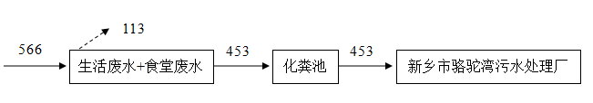
新乡市贾屯污水处理厂

图3-1项目水平衡图 单位t/a

3.5生产工艺简介
3.5.1生产工艺及产污环节图
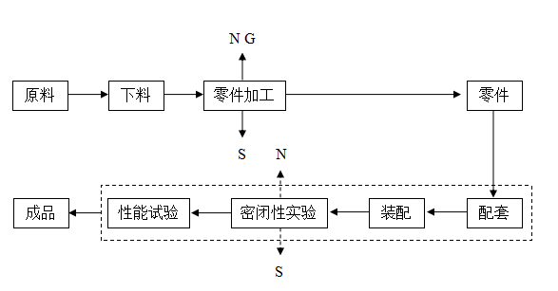

生产工艺简述：
下料：将外购原料按照设计尺寸大小经切割机、剪板机等设备将其进行剪切。这一过程会有少量边角余料产生，同时加工机器在运行时有噪声产生及焊接工序中产生少量的焊接烟尘。
零件加工：按客户提供图纸经车床加工、铣床加工、钻床钻孔、攻丝机攻丝，得到客户所需机械配件。
配套、装配：将零件进行配套组装，此过程中会产生零件间碰撞噪声。
检验：质检科负责产品检验，合格品可直接包装入库或交付客户，不合格品根据缺陷程度等确定其最终返工、返修。

3.6项目变动情况
经现场核查，本项目主要建设内容与环评相比存在以下变动：部分设备型号不一致；数控车床数量与环评相比增加了4台，普通车床增加1台，车削中心增加1台，但生产规模维持不变，不影响产能，不新增污染物，因此不属于重大变动。

四、环境保护设施

4.1污染物治理/处置设施
4.1.1废气
该项目废气主要为食堂油烟，经油烟净化器处理后排放。主要污染物见表4-1。
表4-1废气来源及处理措施
排放源 | 污染因子 | 排放形式 | 处理措施
食堂 | 饮食业油烟 | 有组织排放 | 经油烟净化器处理后排放
焊接工序 | 焊接烟尘 | 无组织排放 | 排风设施

废气处理工艺流程如下：
食堂油烟
油烟净化器
有组织排放

4.1.2废水
该项目无生产废水产生，废水主要为职工盥洗废水和食堂废水，食堂废水经隔油池处理后与职工盥洗废水一起全部排入厂区化粪池，化粪池处理后经管网进入新乡市贾屯污水处理厂。主要污染物见表4-2。
表4-2废水来源及处理措施
排放源 | 污染因子 | 排放形式 | 处理措施
生活污水 | pH、COD_{cr}、NH₃-N、总磷、SS、动植物油 | 间断 | 食堂废水经隔油池处理后与职工盥洗废水一起全部排入厂区化粪池，化粪池处理后经管网进入新乡市贾屯污水处理厂

废水处理工艺流程如下：
生活废水
化粪池
新乡市贾屯污水处理厂
食堂废水
隔油池

4.1.3固废
该项目固废为钢材加工后的废边角料、废乳化液和职工生活垃圾。废边角料收集后出售；废乳化液交由有资质单位处理；生活垃圾收集后由环卫部门统一清运。主要污染物见表4-3。
表4-3固废来源及处理措施
排放源 | 污染物名称 | 形态 | 属性 | 产生量（t/a） | 处理措施
车床加工  铣床加工  钻孔过程 | 边角料、金属屑 | 固态 | 一般固废 | 2 | 集中收集后外售
车床加工  加工中心 | 废乳化液 | 液态 | 危险固废 | 0.04 | 交由有资质单位处置
职工生活 | 生活垃圾 | 固态 | 一般固废 | 14.17 | 统一收集后由环卫部门统一清运

4.1.4噪声
该项目噪声主要来源于车床、钻床、铣床等生产设备，采取减振、隔声、距离衰减等措施。主要噪声源及处理措施见表4-4。
表4-4设备噪声源强及治理措施
噪声源名称 | 声源强度dB（A） | 排放方式 | 治理措施
车床、钻床、铣床等设备 | 80～85 | 间歇式 | 采取减振、隔声、距离衰减等措施

4.2其他环保设施

4.2.1环境风险防范设施

本项目不涉及危险化学品，不需要环境风险防范设施。

4.2.2在线监测装置
本项目未安装在线监测装置。

4.3环保设施投资及“三同时”落实情况
表4-5环保设施投资及“三同时”落实情况一览表
类别 | 环评要求 | 投资  万元 | 实际落实情况 | 投资  万元 | 备注
废气治理 | 排风设施 | 5 | 排风设施 | 5 | 一致
废水治理 | 化粪池、隔油池、油烟净化器 | 15 | 化粪池、隔油池、油烟净化器 | 15 | 一致
噪声治理 | 减振、隔声 | 20 | 减振、隔声 | 20 | 一致
固废暂存装置 | 地面硬化、固废暂存间 | 8 | 地面硬化、固废暂存间 | 8 | 一致
绿化 | 草坪、人工湖、假山 | 15 | 草坪、人工湖、假山 | 15 | 一致
合计 |  | 63 | / | 63 | /

五、建设项目环评报告表的主要结论与建议及审批部门审批决定

5.1建设项目环评报告表的主要结论与建议
5.1.1结论
1.项目选址合理性：新乡市高新技术产业集聚区丰华街421号，自建厂房。项目东面为新星丰华制膜公司，南面为平原汽配，西临新乡市海滨药业有限公司，北面为德源路。所在区域无自然保护区、名胜古迹等环境敏感地区，故本项目选址合理。
2.产业政策：项目不属于《产业结构调整指导目录（2011年本）》（国家发展和改革委员会令2011第9号）限制类或淘汰类项目，符合国家产业政策要求。
3.废气：项目焊接工序中焊接烟气产生量很小。另外，为使车间内空气保持清洁，厂房房顶设排风系统，加强通风。食堂油烟经油烟净化器处理后，能够实现达标排放。因此，项目建设对大气环境影响不大。
4.废水：项目无生产废水。废水主要为职工盥洗废水和食堂废水，其中食堂废水经隔油池处理后与职工盥洗废水一起全部排入厂区化粪池，化粪池处理后经管网进入新乡市骆驼湾污水处理厂。因此，该项目建设不会对周围地表水和地下水环境产生影响。
5.噪声：项目噪声主要为车床、铣床、磨床、切割机、电焊机等设备运行噪声和钢板间碰撞噪声。其声级值在70dB(A)～95dB(A)。将设备安置于车间内，并安装基础减震装置，噪声经过厂房隔音及距离衰减后，厂界噪声符合《工业企业厂界环境噪声排放标准》（GB12348-2008）3类标准的要求。故项目在运行期间产生的噪声经过距离衰减后不会对周围环境造成影响。
6.固废：项目生产过程中产生的固废主要是钢材加工后的废边角料，废乳化液和生活垃圾，废边角料集中收集后外售；废乳化液交由有资质单位处置；职工生活垃圾统一收集后送至垃圾转运站处置。
7.总量控制结论：建议项目总量控制指标：COD_{cr}：0.0227t/a、NH₃-N：0.0023t/a。
5.1.2建议
1.严格执行“三同时”制度，确保项目运营过程各项污染指标都达标排放。
2.定期对设备进行维护，避免由于设备问题产生过大的噪声。
3.项目营运期注意对员工进行安全、环保教育，增强其安全、环保意识。
4.为保证职工有一个健康工作环境，做好防护。

5.2审批部门审批决定
新乡市环境保护局高新区分局主要批复意见（新环高监（2013）13号）

1.新乡北方液压传动机械有限公司投资2000万元，在新乡市高新技术产业集聚区丰华街421建设“液压、过滤、传动装置”项目，该项目符合国家产业政策，选址可行。
2.废水：项目无生产废水，生活废水全部排入厂区化粪池，经化粪池处理后经管网进入骆驼湾污水处理厂，废水排放要达到新乡市污水处理厂收水标准。

3.噪声：项目产生的噪声应采取减噪措施，噪声排放应符合《工业企业厂界环境噪声排放标准》（GB12348-2008）3类标准要求。

4.固废：该项目固废为钢材加工后的废边角料、废乳化液和职工生活垃圾。废边角料收集后出售；废乳化液交由有资质单位处理；生活垃圾收集后由环卫部门统一清运，不得对环境造成污染。
5.根据总量指标，挖浅减排，减少对环境的污染。

六、验收执行标准
表6-1验收监测执行标准一览表
类别 | 验收监测执行标准
废气 | 《大气污染物综合排放标准》（GB16297-1996）表2无组织排放监控浓度限值
废气 | 颗粒物 |  |  |  |  | 1.0mg/m³
废气 | 《饮食业油烟排放标准（试行）》（GB18483-2001）表2中型标准
废气 | 油烟 |  |  |  |  | 2.0mg/m³
废水 | 新乡市贾屯污水处理厂收水标准
废水 | pH | SS  mg/L |  | COD_{cr}  mg/L |  | NH₃-N  mg/L | 总磷  mg/L |  | 动植物油mg/L
废水 | / | 250 |  | 350 |  | 35 | 4.0 |  | /
噪声 | 《工业企业厂界环境噪声排放标准》（GB12348-2008）3类标准
噪声 | 昼间 |  | 65dB（A） |  | 夜间 |  |  | 55dB（A）

七、验收监测内容

7.1环境保护设施调试效果
通过对各类污染物达标排放及各类污染治理设施去除效率的监测，来说明环境保护设施调试效果，具体监测内容如下：

7.1.1废气监测内容
表7-1废气监测内容
类别 | 监测点位 | 监测因子 | 监测频次
有组织废气 | 油烟净化器出口 | 饮食业油烟 | 1次/天 连续2天
无组织废气 | 厂界上风向1个参照点  下风向3个监控点 | 颗粒物 | 3次/天 连续2天

7.1.2废水监测内容
表7-2废水监测内容
监测点位 | 监测因子 | 监测频次
总排口 | 流量、pH、COD_{cr}、NH₃-N、总磷、SS、动植物油 | 3次/天 连续2天

7.1.3噪声监测内容
表7-3厂界噪声监测内容
监测点位 | 监测因子 | 监测频次
公司东、北厂界外1米处 | 厂界环境噪声 | 昼夜各1次/天 连续2天

八、质量保证及质量控制

8.1监测分析方法及使用仪器

本次验收监测样品采集分析均采用国家和行业标准方法，监测分析方法及使用仪器见表8-1。

表8-1监测分析方法及使用仪器
监测  项目 | 监测分析方法 | 仪器型号 | 检定/校准情况 | 检出限
饮食业  油烟 | 饮食业油烟排放标准（试行）（附录A饮食业油烟采样方法及分析方法） GB 18483-2001 | 红外测油仪 JC-0IL-6 | 合格 | /
颗粒物 | 环境空气 总悬浮颗粒物的测定 重量法 GB/T 15432-1995 | TSP综合采样器  崂应2050 | 合格 | 0.001 mg/m³
流量 | 地表水和污水监测技术规范（流速仪法） HJ/T 91-2002 | 便携式流速仪 LS300 | 合格 | /
pH | 水质 pH值的测定 玻璃电极法  GB/T 6920-1986 | 实验室pH计 PHS-2C | 合格 | /
COD_{cr} | 水质 化学需氧量的测定 重铬酸盐法 HJ 828-2017 | 50mL酸式滴定管 | 合格 | 4mg/L
SS | 水质 悬浮物的测定 重量法  GB/T 11901-1989 | 电子分析天平FA2104B | 合格 | /
氨氮 | 水质 氨氮的测定 纳氏试剂分光光度法 HJ 535-2009 | 紫外可见分光光度计  T6新世纪 | 合格 | 0.025  mg/L
总磷 | 水质 总磷的测定 钼酸铵分光光度法 GB/T 11893-1989 | 紫外可见分光光度计  T6新世纪 | 合格 | 0.01  mg/L
动植  物油 | 水质 石油类和动植物油类的测定 红外分光光度法 HJ 637-2012 | 红外测油仪JC-0IL-6 | 合格 | 0.04  mg/L
厂界环境噪声 | 工业企业厂界环境噪声排放标准GB 12348-2008 | 声级计 AWA5688 | 合格 | /
厂界环境噪声 | 工业企业厂界环境噪声排放标准GB 12348-2008 | 声级校准器 AWA6221A | 合格 | /

8.2人员资质

检测人员经过考核并持有合格证书（详见附件六）。

8.3气体监测分析过程中的质量保证和质量控制
废气按规定方法进行监测，测试前对测量仪器进行核准。
表8-2烟尘测试仪器流量校准结果
仪器名称 | 崂应3012H自动烟尘采样仪 | 仪器偏号 | XCYC-04-2016
校准日期 | 2018.04.10
理论流量（L/min） | 20.0 | 30.0 | 40.0
校准流量（L/min） | 19.2 | 29.0 | 39.1
误差范围（%） | -4.0 | -3.3 | -2.3
允许误差范围（%） | ±5.0 | ±5.0 | ±5.0
评价 | 合格 | 合格 | 合格
校准日期 | 2018.04.11
理论流量（L/min） | 20.0 | 30.0 | 40.0
校准流量（L/min） | 20.7 | 31.2 | 41.0
误差范围（%） | 3.5 | 4.0 | 2.5
允许误差范围（%） | ±5.0 | ±5.0 | ±5.0
评价 | 合格 | 合格 | 合格
表8-3仪器流量校准结果
采样时间 | 2018.04.10 | 仪器名称及型号 | 智能空气/TSP综合采样器  崂应2050
仪器编号 | 理论流量（L/min） | 校准流量（L/min） | 误差范围（%） | 允许误差范围（%） | 评价
XCCY-01-2016 | 1 | 1.02 | 2 | ±2 | 合格
XCCY-02-2016 | 1 | 1.01 | 1 | ±2 | 合格
XCCY-03-2016 | 1 | 1.01 | 1 | ±2 | 合格
XCCY-04-2016 | 1 | 1.01 | 1 | ±2 | 合格
采样时间 | 2018.04.11 | 仪器名称及型号 | 智能空气/TSP综合采样器  崂应2050
仪器编号 | 理论流量（L/min） | 校准流量（L/min） | 误差范围（%） | 允许误差范围（%） | 评价
XCCY-01-2016 | 1 | 1.01 | 1 | ±2 | 合格
XCCY-02-2016 | 1 | 1.02 | 2 | ±2 | 合格
XCCY-03-2016 | 1 | 1.02 | 2 | ±2 | 合格
XCCY-04-2016 | 1 | 1.01 | 1 | ±2 | 合格

8.4水质监测分析过程中的质量保证和质量控制

水样的采集、运输、保存、实验室分析和数据计算的全过程均按《环境水质监测质量保证手册》（第四版）的要求进行。实验室分析过程中采取明码平行、标准样品等质控措施。
表8-4水质监测质控结果一览表
项目 | 样品个数 | 明码平行 | 标准样品 | 合格率（%）
pH | 6 | / | / | /
COD_{cr} | 6 | 2 | 2 | 100%
NH₃-N | 6 | 2 | 2 | 100%
总磷 | 6 | 2 | 2 | 100%
动植物油 | 6 | / | / | /
SS | 6 | / | / | /

8.5噪声监测分析过程中的质量保证和质量控制
声级计在测试前后用标准发生源进行校准，测量前后仪器的示值相差不大于0.5dB，若大于0.5dB测试数据无效。
表8-5噪声控制措施一览表
日期 | 测量前校准值 | 测量后校准值 | 校准示值偏差
2018.04.10 | 93.6 | 93.8 | -0.2
2018.04.11 | 93.7 | 93.8 | -0.1
标准限值 |  |  | ±0.5

九、验收监测结果

9.1生产工况
验收检测期间，该公司生产负荷达到了设计生产能力的75%以上，生产设备正常运行，各环保设施运行状况稳定良好（详见附件四）。

9.2环境保护设施调试效果
9.2.1废气
表9-1饮食业油烟监测结果一览表
监测位置：油烟净化器出口
监测结果
采样日期 | 样品编号 | 烟气流量  （标m³/h） | 排放浓度（mg/m³） | 基准排放浓度（mg/m³）
2018.04.10 | WT2018201041040101～WT2018201041040105 | 1.34×10⁴ | 0.301 | 0.503
2018.04.11 | WT2018201041140101～WT2018201041140105 | 1.35×10⁴ | 0.473 | 0.797
饮食业油烟排放标准（试行） GB 18483-2001表2 中型标准 |  | 2.0mg/m³
注：表中监测数据引自河南省万华环境检测有限公司万检委字〔2018〕第201号报告。
由表9-1可知，该公司油烟净化器出口饮食业油烟浓度为0.503mg/m³～0.797mg/m³，满足《饮食业油烟排放标准（试行）》（GB18483-2001）表2 中型标准（2.0mg/m³）。
表9-2颗粒物监测结果一览表
采样时间 | 颗粒物（mg/m³） |  |  |  |  |  |  |  |  | 气象条件
采样时间 | 样品编号 | 1# | 样品编号 | 2# | 样品编号 | 3# | 样品编号 | 4# | 无组织排放浓度（监控点与参照点浓度最大差值） | 气象条件
2018.04.10 | WT2018201  041050101 | 0.212 | WT2018201  041050201 | 0.590 | WT2018201  041050301 | 0.567 | WT2018201  041050401 | 0.567 | 0.378 | 监测时平均气温19℃，平均气压102kPa，平均风速1.0m/s，风向东北风，天气状况阴。
2018.04.10 | WT2018201  041050102 | 0.260 | WT2018201  041050202 | 0.637 | WT2018201  041050302 | 0.661 | WT2018201  041050402 | 0.614 | 0.401 | 监测时平均气温19℃，平均气压102kPa，平均风速1.0m/s，风向东北风，天气状况阴。
2018.04.10 | WT2018201  041050103 | 0.236 | WT2018201  041050203 | 0.614 | WT2018201  041050303 | 0.637 | WT2018201  041050403 | 0.590 | 0.401 | 监测时平均气温19℃，平均气压102kPa，平均风速1.0m/s，风向东北风，天气状况阴。
2018.04.11 | WT2018201  041150101 | 0.237 | WT2018201  041150201 | 0.545 | WT2018201  041150301 | 0.569 | WT2018201  041150401 | 0.592 | 0.355 | 监测时平均气温20℃，平均气压102kPa，平均风速1-2m/s，风向东北风，天气状况阴。
2018.04.11 | WT2018201  041150102 | 0.261 | WT2018201  041150202 | 0.592 | WT2018201  041150302 | 0.616 | WT2018201  041150402 | 0.616 | 0.355 | 监测时平均气温20℃，平均气压102kPa，平均风速1-2m/s，风向东北风，天气状况阴。
2018.04.11 | WT2018201  041150103 | 0.213 | WT2018201  041150203 | 0.569 | WT2018201  041150303 | 0.640 | WT2018201  041150403 | 0.569 | 0.427 | 监测时平均气温20℃，平均气压102kPa，平均风速1-2m/s，风向东北风，天气状况阴。
GB16297-1996表2无组织排放监控浓度限值 |  | 1.0
注：表中监测数据引自河南省万华环境检测有限公司万检委字〔2018〕第201号报告。
由表9-2可知，验收监测期间，该公司无组织颗粒物排放浓度为（监控点与参照点浓度最大差值）：0.355mg/m³～0.427mg/m³，满足《大气污染物综合排放标准》（GB 16297-1996）表2无组织排放监控浓度限值（1.0mg/m³）。
图9-1无组织废气监测布点示意图

北
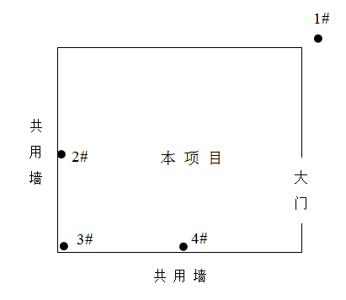
风向：EN

表9-3总排口废水监测结果一览表
检测点位：总排口
采样时间 | 样品编号 | pH | SS  mg/L | 样品编号 | CODcr  mg/L | 氨氮  mg/L | 总磷  mg/L | 样品编号 | 动植物油mg/L | 样品状  态栏 | 流量  t/d
2018.04.10 | WT2018201  041010102 | 6.42 | 46 | WT2018201  041010101 | 34 | 10.5 | 0.02 | WT2018201  041010103 | N.D | 清澈  无色  无味 | 1.74
2018.04.10 | WT2018201  041010105 | 6.56 | 46 | WT2018201  041010104 | 32 | 10.8 | 0.03 | WT2018201  041010106 | N.D | 清澈  无色  无味 | 1.74
2018.04.10 | WT2018201  041010108 | 6.64 | 51 | WT2018201  041010107 | 36 | 10.0 | 0.04 | WT2018201  041010109 | N.D | 清澈  无色  无味 | 1.74
2018.04.11 | WT2018201  041110102 | 6.87 | 53 | WT2018201  041110101 | 37 | 9.57 | 0.03 | WT2018201  041110103 | N.D | 清澈  无色  无味 | 1.74
2018.04.11 | WT2018201  041110105 | 6.75 | 51 | WT2018201  041110104 | 35 | 9.80 | 0.02 | WT2018201  041110106 | N.D | 清澈  无色  无味 | 1.74
2018.04.11 | WT2018201  041110108 | 6.91 | 55 | WT2018201  041110107 | 34 | 9.91 | 0.03 | WT2018201  041110109 | N.D | 清澈  无色  无味 | 1.74
两日均值 |  | / | 50 | / | 35 | 10.1 | 0.03 | / | / | / | 1.74
新乡市贾屯污水处理厂收水标准 |  | / | 250 | / | 350 | 35 | 4.0 | / | / | / | /
备注：“N.D”表示未检出
注：表中监测数据引自河南省万华环境检测有限公司万检委字〔2018〕第201号报告。
由表9-3可知，验收检测期间，该公司总排口废水SS两日均值为50mg/L；COD_{cr}两日均值为35mg/L；氨氮两日均值为10.1mg/L；总磷两日均值为0.03mg/L；动植物油为未检出。满足新乡市贾屯污水处理厂收水标准（SS：250mg/L；COD_{Cr}：350mg/L；氨氮：35mg/L；总磷：4.0mg/L）。
表9-4噪声监测结果 单位：dB（A）
监测点位 | 2018.04.10 |  |  | 2018.04.11
监测点位 | 昼间 | 夜间 | 昼间 |  | 夜间
1# | 52.6 | 45.8 | 56.7 |  | 46.6
2# | 53.0 | 46.5 | 55.6 |  | 48.5
执行GB12348-2008  3类标准限值 | 65 | 55 | 65 |  | 55
备注：公司西、南厂界为共用墙，故不监测
由表9-4可知，厂界噪声昼间为52.6dB(A)～56.7dB(A)，夜间为45.8dB(A)～48.5dB(A)各监测点昼间、夜间噪声均满足《工业企业厂界环境噪声排放标准》（GB 12348-2008）3类标准限值要求：昼间65dB（A）、夜间55dB（A）。
图9-2噪声监测布点示意图

北
2#

共用墙

本项目
1#

共 用 墙

9.3污染物排放量总量核算结果
9.3.1废水
验收监测期间，该公司废水量为1.74t/d，年工作日260天，SS两日均值为50mg/L，排放总量为0.023t/a；COD_{cr}两日均值为35mg/L，排放总量为0.016t/a；氨氮两日均值为10.1mg/L，排放总量为0.0046t/a；总磷两日均值为0.03mg/L，排放总量为1.36×10⁻⁵t/a。

十、验收检测结论

10.1验收监测期间工况
验收检测期间，该公司生产负荷达到了设计生产能力的75%以上，生产设备正常运行，各环保设施运行状况稳定良好。

10.2废水
验收监测期间,该公司总排口废水SS两日均值为50mg/L；COD_{cr}两日均值为35mg/L；氨氮两日均值为10.1mg/L；总磷两日均值为0.03mg/L；动植物油为未检出。满足新乡市贾屯污水处理厂收水标准（SS：250mg/L；COD_{Cr}：350mg/L；氨氮：35mg/L；总磷：4.0mg/L）。

10.3废气
验收监测期间，该公司油烟净化器出口饮食业油烟浓度为0.503mg/m³～0.797mg/m³，满足《饮食业油烟排放标准（试行）》（GB18483-2001）表2 中型标准（2.0mg/m³）。
该公司无组织颗粒物排放浓度为（监控点与参照点浓度最大差值）：0.355mg/m³～0.427mg/m³，满足《大气污染物综合排放标准》（GB 16297-1996）表2无组织排放监控浓度限值（1.0mg/m³）。

10.4噪声
验收监测期间，厂界噪声昼间为52.6dB(A)～56.7dB(A)，夜间为45.8dB(A)～48.5dB(A)各监测点昼间、夜间噪声均满足《工业企业厂界环境噪声排放标准》（GB 12348-2008）3类标准限值要求：昼间65dB（A）、夜间55dB（A）。

10.5固废
验收监测期间，该项目固废为钢材加工后的废边角料、废乳化液和职工生活垃圾。废边角料收集后出售；废乳化液交由有资质单位处理；生活垃圾收集后由环卫部门统一清运。

10.6总量结论
验收监测期间，该公司废水量为1.74t/d，年工作日260天，SS两日均值为50mg/L，排放总量为0.023t/a；COD_{cr}两日均值为35mg/L，排放总量为0.016t/a；氨氮两日均值为10.1mg/L，排放总量为0.0046t/a；总磷两日均值为0.03mg/L，排放总量为1.36×10⁻⁵t/a。

10.7验收建议
1.加强厂区绿化及环保设施的运行维护，使噪声做到稳定达标排放。
2.建设单位应加强全厂的安全及环保管理，对安全及环保事故做到防患于未然，杜绝因安全事故引发环境污染事故。
3.完善危废移交联单签审制度和固废管理台账。

附表一：
建设项目竣工环境保护“三同时”验收登记表
填表单位（盖章）： |  |  |  | 河南省万华环境检测有限公司 |  |  |  |  |  |  |  | 填表人（签字）： |  |  |  |  |  |  |  |  |  |  |  |  | 项目经办人（签字）：
建设项目 | 项目名称 |  |  | 液压、过滤、传动装置等产品的设计、生产项目 |  |  |  |  |  |  |  |  |  |  | 建设地点 |  |  |  |  | 新乡市高新技术产业集聚区丰华街421号
建设项目 | 行业类别 |  |  | C3484机械零部件加工 |  |  |  |  |  |  |  |  |  |  |  | 建设性质 |  |  |  |  |  | 新建
建设项目 | 设计生产能力 |  |  | / |  |  |  |  |  | 建设项目开工时间 |  |  | 2016.11 |  |  | 实际生产  能力 |  |  |  |  |  | / |  |  |  |  |  | 投入试运行日期 |  |  | 2018.03
建设项目 | 投资总概算（万元） |  |  | 2000 |  |  |  |  |  | 环保投资总概算（万元） |  |  |  |  |  | 63 |  |  |  |  |  | 所占比例（%） |  |  |  |  | 3.2
建设项目 | 环评审批部门 |  |  | 新乡市环境保护局高新区分局 |  |  |  |  |  | 批准文号 |  |  |  | 新环高监（2013）13号 |  |  |  |  |  |  |  |  |  | 批准时间 |  |  | 2013.08.23
建设项目 | 初步设计审批部门 |  |  | 新乡高新技术产业开发区管理委员会 |  |  |  |  |  | 批准文号 |  |  |  | 豫新高新工[2013]00067 |  |  |  |  |  |  |  |  |  | 批准时间 |  |  | 2013.07.17
建设项目 | 环保验收审批部门 |  |  | 新乡市环境保护局高新区分局 |  |  |  |  |  | 批准文号 |  |  |  | / |  |  |  |  |  |  | 批准时间 |  |  |  |  |  | /
建设项目 | 环保设施设计部门 |  |  | / |  |  |  |  |  |  |  |  |  | 环保设施施工单位 |  |  |  |  |  |  | /
建设项目 | 环保设施监测单位 |  |  | 河南省万华环境检测有限公司 |  |  |  |  |  |  |  |  |  | 环评单位 |  |  |  |  |  |  | 新乡市鸿源环保科技咨询有限公司
建设项目 | 实际总投资（万元） |  |  | 2000 |  |  |  | 实际环保投资（万元） |  |  |  |  |  |  |  |  | 63 |  |  |  |  |  |  | 所占比例（%） |  |  |  |  |  | 3.2
建设项目 | 废水治理（万元） |  |  | 15 |  |  |  | 废气治理（万元） |  |  |  |  |  |  |  |  | 5 |  |  |  |  |  |  | 噪声治理（万元） |  |  |  |  |  | 20
建设项目 | 固废治理（万元） |  |  | 8 |  |  |  | 绿化及生态（万元） |  |  |  |  |  |  |  |  | 15 |  |  |  |  |  |  | 其他（万元） |  |  |  |  |  | /
建设项目 | 新增废水处理设施能力（t/d） |  |  |  |  | 1.74 |  | 新增废气处理设施能力（Nm³/h） |  |  |  |  |  |  |  |  | / |  |  |  |  |  |  | 年平均工作时（h/a） |  |  |  |  |  | 2080
建设单位 |  | 新乡北方液压传动机械有限公司 |  |  |  |  |  |  |  |  | 邮政编码 |  |  |  | 453000 |  |  |  | 联系电话 |  |  |  |  |  |  | 13837366115
污染物 |  | 原有排放量  （1） | 本期工程实际排放浓度  （2） |  | 本期工程允许排放浓度  （3） |  | 本期工程产生量  （4） |  | 本期工程自身削减量  （5） |  | 本期工程实际排放量  （6） |  |  |  | 本期工程核定排放总量  （7） |  |  |  | 本期工程“以新带老”削减量  （8） |  |  |  | 本项目实际排放总量  （9） |  |  | 本项目核定排放总量（10） |  |  | 区域平衡替代削减量  （11） |  |  | 排放增  减量  （12）
废水 |  |  |  |  |  |  |  |  |  |  | 0.045
SS |  |  | 50 |  | 250 |  |  |  |  |  | 0.023
COD_{Cr} |  |  | 35 |  | 350 |  |  |  |  |  | 0.016
氨氮 |  |  | 10.1 |  | 35 |  |  |  |  |  | 0.0046
总磷 |  |  | 0.03 |  | 4.0 |  |  |  |  |  | 1.36×10⁻⁵
动植物油
废气
非甲烷总烃
注：1、排放增减量：（+）表示增加，（-）表示减少
2、(12)=(6)-(8)-(11)，（9）= (4)-(5)-(8)- (11) +（1）
3、计量单位：废水排放量——万吨/年；废气排放量——万标立方米/年；工业固体废物排放量——万吨/年； 水污染物排放浓度——毫克/升；大气污染物排放浓度——毫克/立方米；水污染物排放量——吨/年；大气污染物排放量——吨/年。
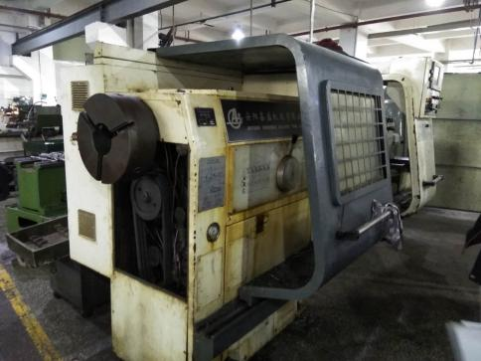
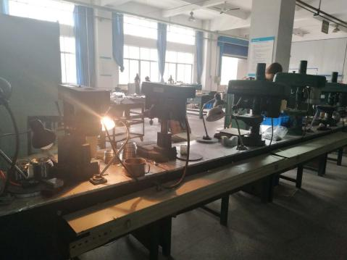
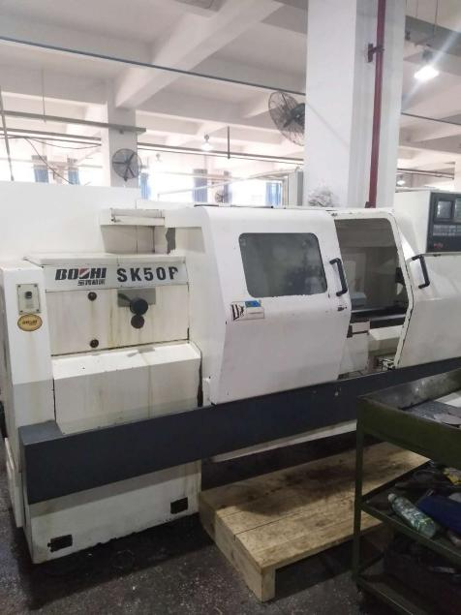
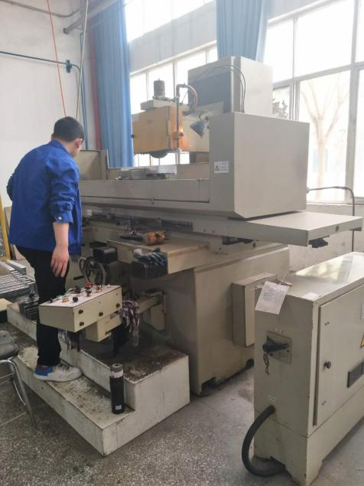
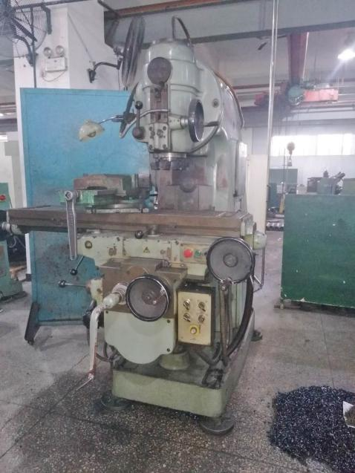
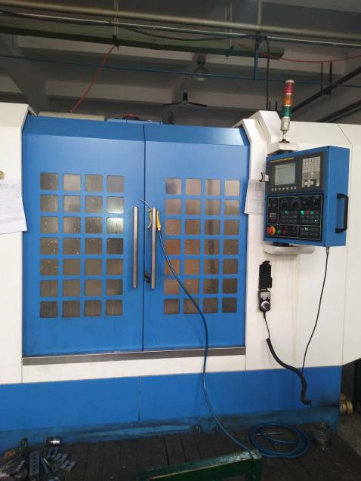
附图三：

加工中心 立式铣床

平面磨床 数控车床

管螺纹数控车 钻床

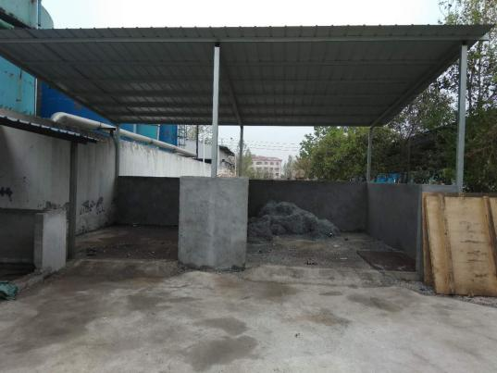
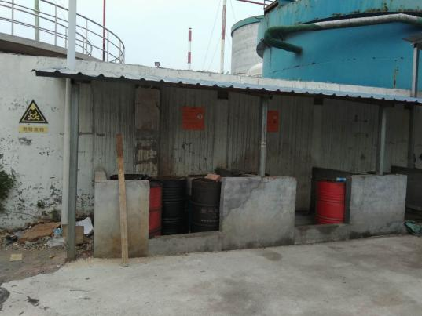

危废暂存间 一般固废暂存间
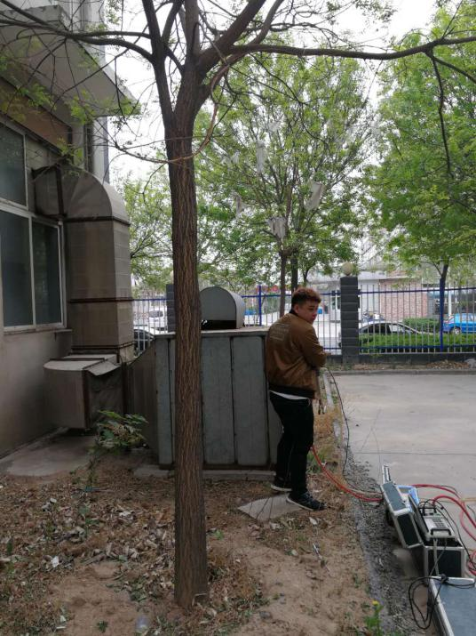
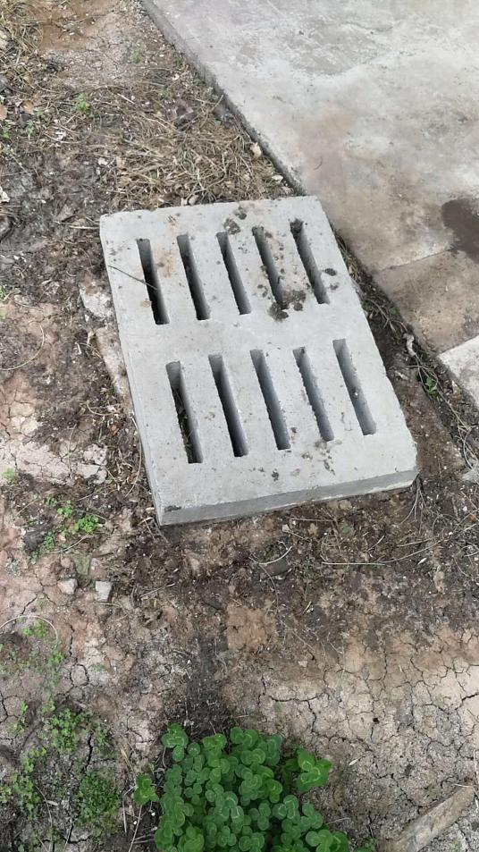

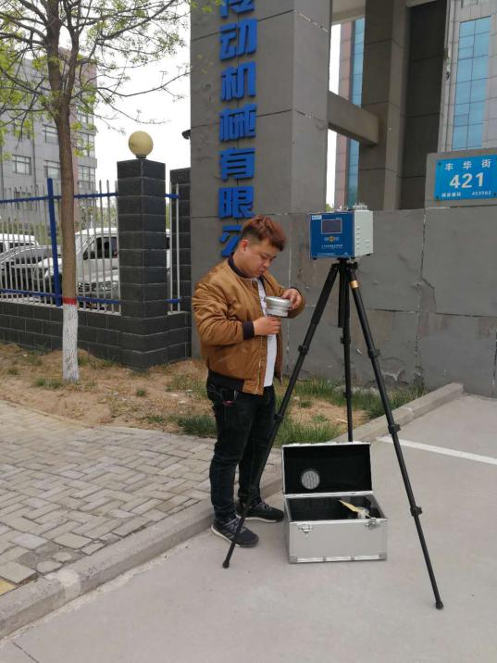
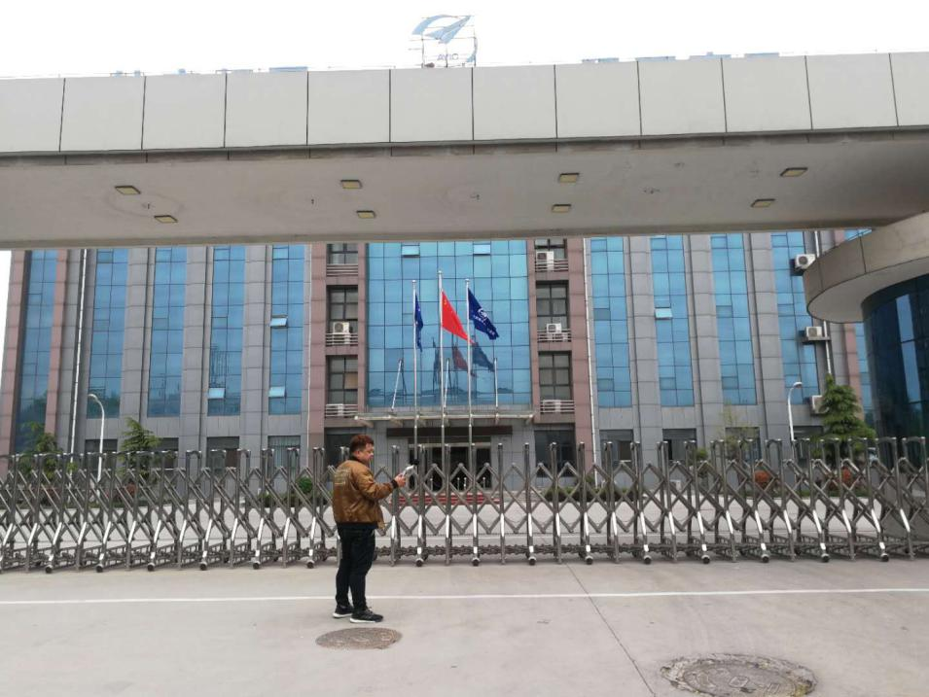
隔油池 废气采样

噪声监测 无组织废气采样

